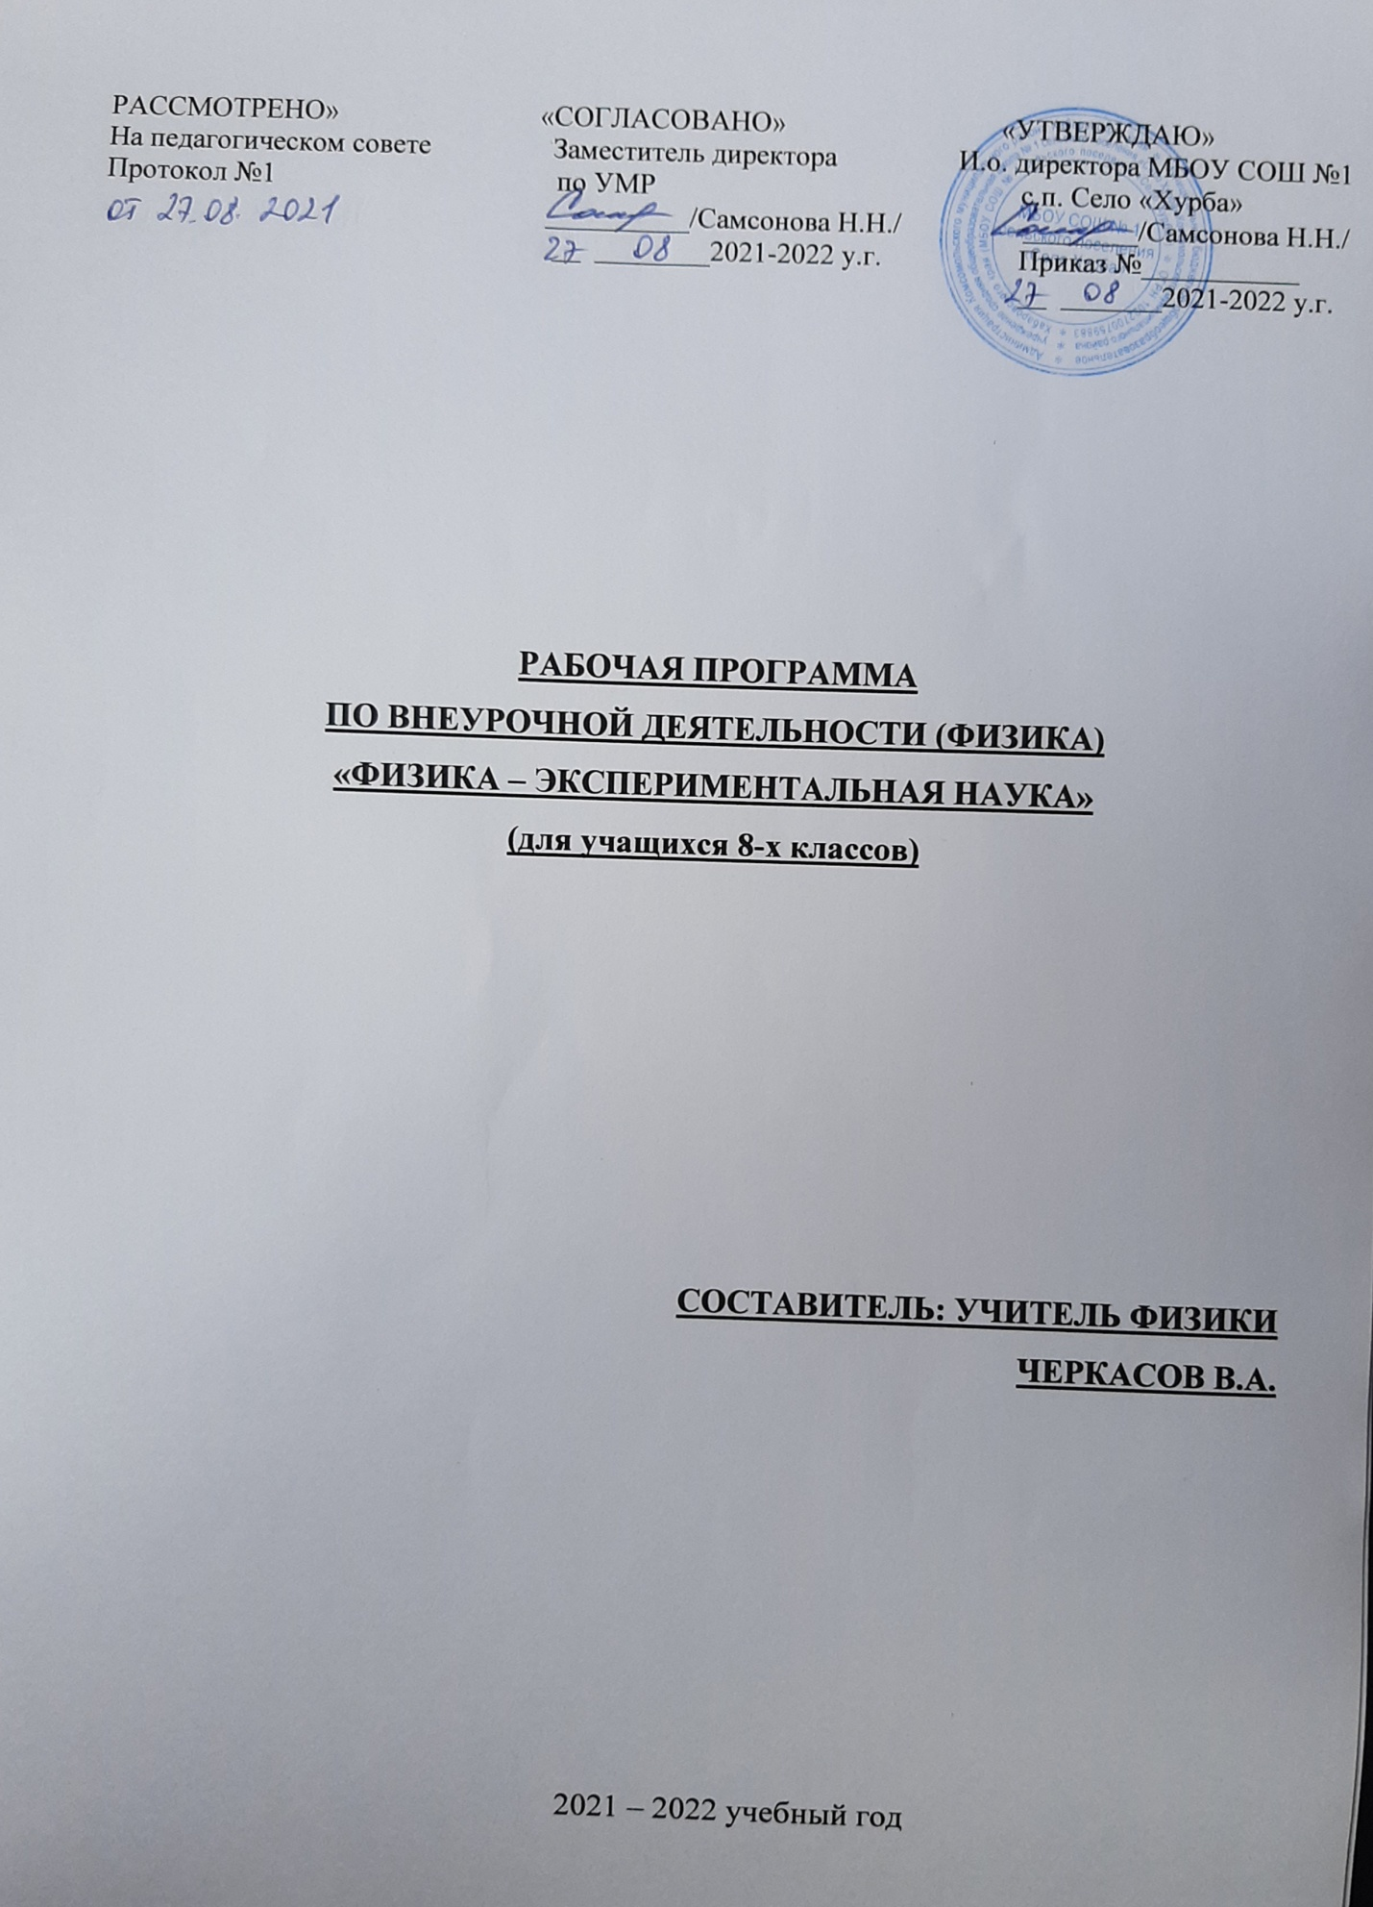

Программа факультативного курса по физике для 8 класса «Физика – экспериментальная наука»
Пояснительная записка
Программа факультативного курса «Физика – экспериментальная наука» для 8 класса составлена в соответствии с Программой обучения дополнительного образования детей «Федеральная заочная физико-техническая школа Московского физико-технического института (государственного университета)».
На изучение физики в 8 классе по данной программе отводится 34 часа, (1 час в неделю) в дополнение к базовому обучению по программе Гутник Е.М., Пёрышкин А.В. «Физика 7-9 классы», Москва, «Дрофа», 2010г., рассчитанную на 68 часов (2 часа в неделю), так как этого количества часов недостаточно для осмысленного подхода к решению задач, формированию достаточного уровня знаний, позволяющему учащимся сделать выбор профиля, связанного с расширенным изучением физики. Программа направлена на создание условий для организации эффективной системы предпрофильной подготовки, способствующей самоопределению обучающихся в выборе способа дальнейшего образования, профиля обучения.
Актуальность курса связана с тем, что согласно концепции профильного обучения в профильной школе вводятся элективные предметы для построения индивидуальных образовательных траекторий. В рамках данного курса формируются навыки к решению физических задач, а именно: составление математических моделей задач, описание процессов с помощью физических законов и формул, составление уравнений и решение данных уравнений с применением математического аппарата (в частности, алгебраическое упрощение выражений и решение линейных и квадратных уравнений).
Необходимость разработки данной программы вызвана сжатостью программы обучения Федеральной заочной физико-технической школы Московского физико-технического института (государственного университета) и отсутствием удобной развёрнутой программы факультативного курса.
Целью программы является расширение и углубление знаний по физике и математике, формирование навыков применения их в любых творческих процессах (олимпиадах, конкурсах, тестированиях, очных зачётах, ГИА и т.п.), а также совершенствование познавательной сферы обучающихся и обеспечение таких условий, где заинтересованный ребенок сможет достигнуть максимально возможного для него уровня развития.
Задачи:
1.Обучить школьников новым методам и приемам решения задач по физике разного уровня сложности.
2. Сформировать умения работать с различными источниками информации.
3. Выработать практические умения.
4. Научить давать обоснованные ответы на поставленные вопросы.
5. Познакомить учащихся с исходными философскими идеями, физическими теориями и присущими им структурами, системой основополагающих постулатов и принципов, понятийным аппаратом, эмпирическим базисом.
6. Углубить интерес к предмету за счет применения деятельностного подхода в изучении курса, подборке познавательных нестандартных задач.
Отличительная особенность данной программы в максимальной ориентации на математические методы в обучении физике, на развитие самостоятельной работы детей, их самопознания, самооценки, теоретическая основа, гибкость и вариативность учебного процесса.
Данный факультативный курс содержит как теоретическую часть, так и комплекс задач и вопросов для обобщения изученного материала и расширения программы. В данном случае речь идёт не о накоплении массы задач, а о выработке мышления, направленного на решение задач по ключевым темам. Учащиеся при работе по курсу «Углублённое изучение физики» должны развить уже имеющиеся навыки решения физических задач, освоить основные методы и приёмы, приобрести навыки работы с текстами задач.
На занятиях планируется изучение теоретической части задания с привлечением дополнительной литературы по данной теме и разбор задач, решение которых требует не просто механической подстановки данных в готовое уравнение, а, прежде всего, осмысление самого явления, описанного в условии задачи. Отдаётся предпочтение тем заданиям, что предложены в демоверсии ГИА.
Технологии, используемые в организации занятий:
1.Построение математических моделей.
2.Проблемное обучение.
3. Информационно-коммуникационные технологии.
4.Решение задач.
При проведении занятий предусмотрена реализация дифференцированного и личностно-ориентированного подходов, которые позволят ученикам двигаться внутри курса по своей траектории и быть успешными.
Для организации занятий используются следующие формы:
1.Лекционное изложение материала.
2. Практикумы по решению задач;
3. Домашняя и самостоятельная работа учащихся.
Формами контроля при проведении данного курса являются
контрольные работы по решению задач по каждой теме (всего 5 контрольных работ), которые учащиеся выполняют дома самостоятельно в процессе изучения темы и сдают в установленные сроки.
Данный курс предполагает следующие результаты:
1.Овладение школьниками различными методами и приемами решения физических задач.
2.Предпрофильная подготовка учащихся, позволяющая сделать осознанный выбор в пользу предметов естественно-математического цикла.
Программа рассчитана на обучающихся 8 классов.
Количество часов 34
Количество часов в неделю 1
Программа предусматривает деятельностный подход, поэтому деления занятий на лекции и практику не предусмотрено. Выполнение лабораторных, экспериментальных и проектных работ не предусмотрено.
Содержание
Раздел 1. Гидростатика. Аэростатика. (6 часов)
Жидкости и газы. Текучесть. Давление в жидкости и газе. Закон Паскаля. Гидравлические машины. Гидростатическое давление. Сообщающиеся сосуды. Атмосферное давление. Изменение атмосферного давления с высотой. Закон Архимеда. Условия плавания тел в жидкости. Воздухоплавание. Примеры решения задач. Контрольные вопросы и задачи для самостоятельного решения.
Раздел 2. Тепловые явления. (7 часов)
Тепловое движение. Температура тел. Внутренняя энергия тел и способы её измерения. Виды теплопередачи. Количество теплоты. Удельная теплоёмкость вещества. Расчёт количества теплоты. Удельная теплота сгорания топлива. Плавление и отвердевание кристаллических тел. Удельная теплота плавления и отвердевания. Испарение и конденсация. Кипение. Тепловые двигатели. Работа газа и пара при расширении. Примеры решения задач. Контрольные вопросы и задачи для самостоятельного решения.
Раздел 3. Электрические явления. (7 часов)
Электризация тел. Электрический заряд. Объяснение явления электризации. Закон сохранения электрического заряда. Взаимодействие заряженных тел. Электрическое поле. Проводники и диэлектрики. Электрический ток в проводниках. Сила и плотность тока. Электрические цепи. Источники электрического тока. Электрическое напряжение. Работа и мощность электрического тока. Тепловое действие тока. Закон Ома. Электрическое сопротивление. Закон Джоуля-Ленца. Соединения проводников в электрической цепи. Измерение силы тока и напряжения. Амперметр и вольтметр. Примеры решения задач. Контрольные вопросы и задачи для самостоятельного решения.
Раздел 4. Световые явления. (7 часов)
Закон прямолинейного распространения света. Камера-обскура. Закон отражения. Плоское зеркало. Построение изображения в плоском зеркале. Закон преломления света. Полное внутреннее отражение. Примеры решения задач. Контрольные вопросы и задачи для самостоятельного решения.
Раздел 5. Тонкие линзы. (7 часов)
Параксиальное приближение в оптике. Преломление света в тонком клине. Тонкие линзы. Построение изображения в тонких линзах. Примеры решения задач. Контрольные вопросы и задачи для самостоятельного решения.
Учебно-тематический план
№ урока | Содержание, раздел, тема | К-во часов | Материал для самостоятельной работы
 | Раздел 1. Гидростатика. Аэростатика. | 6 | Методичка ФЗФТШ МФТИ «Гидростатика. Аэростатика», составитель Чивилев В.И., ЗФТШ, 2012
1 | Жидкости и газы. Текучесть. Давление. Закон Паскаля. | 1 | Стр. 3-7, контр. вопр.1-2, контр. задачи 2-3
2 | Гидростатическое давление. Сообщающиеся сосуды. Атмосферное давление. Опыт Торичелли. | 1 | Стр. 7-11, контр.вопр. 3-4, контр. задача 1
3 | Закон Архимеда. | 1 | Стр. 11-12, контр. вопр. 5-6
4 | Плавание тел. | 1 | Стр.12-14, контр.вопр.7, контр. задачи 4-5
5 | Воздухоплавание. | 1 | Стр.14, контр. задача 6
6 | Итоговый урок. Анализ контрольной работы. Работа над ошибками. | 1 | Основные формулы раздела.
 | Раздел 2. Тепловые явления. | 7 | Методичка ФЗФТШ МФТИ «Тепловые явления», составитель Кузмичёв С.Д., ЗФТШ, 2012
7 | Температура и тепловое равновесие. Термометры и термоскопы. Удельная теплота сгорания топлива. Кпд тепловых процессов. | 1 | Стр.3-7, задача 1 стр.14, контр. задача 2
8 | Внутренняя энергия и способы её изменения. Удельная теплоёмкость. | 1 | Стр. 7-11, задача 2 стр. 14, контр. вопр. 1-2, контр. задача 3
9 | Теплопередача. Количество теплоты. | 1 | Стр.12, задача 3, контр. вопр.3
10 | Удельная теплота плавления. | 1 | Стр.13, задача 4, контр. вопр.4-5, контр.задачи 1, 5
11 | Удельная теплота парообразования. | 1 | Стр.13-14, задача 5, контр. вопр. 6, контр.задача 4, 6
12 | Уравнение теплового баланса. | 1 | Стр.12, задача 6, контр. вопр. 7, контр.задача 7
13 | Итоговый урок. Анализ контрольной работы. Работа над ошибками. | 1 | Основные формулы раздела.
 | Раздел 3. Электрические явления. | 7 | Методичка ФЗФТШ МФТИ «Электрические явления», составитель ПлисВ.И., ЗФТШ, 2012
14 | Электрический заряд и электрическое поле. | 1 | Стр.3-9, контр. вопр.1-4, контр.задачи 1-2
15 | Электрический ток. Источники электрического тока. Электрическое напряжение. Работа и мощность электрического тока. Тепловое действие тока. | 1 | Стр.9-14, контр. вопр.5-8, контр.задачи 3, 5
16 | Закон Ома. Электрическое сопротивление. Закон Джоуля-Ленца. | 1 | Стр.14-16, контр. вопр.9-10, контр.задача 6
17 | Расчёт сопротивления проводника. Удельное сопротивление. | 1 | Стр.16-17, контр. вопр 11. , контр.задачи 3, 7
18 | Соединение проводников в электрической цепи. | 1 | Стр.17-20, контр. вопр 12-13., контр.задача 8-9
19 | Измерение силы тока и напряжения в электрических цепях. Шунт к амперметру. Добавочное сопротивление к вольтметру. | 1 | Стр.20-24, контр. вопр. 14, контр.задача 10
20 | Итоговый урок. Анализ контрольной работы. Работа над ошибками. | 1 | Основные формулы раздела.
 | Световые явления | 7 | Методичка ФЗФТШ МФТИ «Законы отражения и преломления света», составитель Слободянин В.П., ЗФТШ, 2013
21 | Закон прямолинейного распространения света. Камера-обскура. | 1 | Стр.3-8, контр. вопр.1-2
22 | Законы отражения света. Плоские зеркала. | 1 | Стр.9-14, контр. вопр. 3-4, контр.задачи 1-3
23 | Система двух зеркал. | 1 | Стр.14-16, контр. вопр.5-6, контр.задача 4
24 | Преломление света. | 1 | Стр.16-18, контр. вопр. 7-8, контр.задача 5
25 | Явление полного отражения. | 1 | Стр.18-19, контр. вопр. 9, контр.задача 6
26 | Кажущаяся глубина водоёма. | 1 | Стр.19-20, задача, контр. вопр. 10, контр.задача 7
27 | Итоговый урок. Анализ контрольной работы. Работа над ошибками. | 1 | Основные формулы раздела.
 | Тонкие линзы | 7 | Методичка ФЗФТШ МФТИ «Тонкие линзы», составитель Слободянин В.П., ЗФТШ, 2013
28 | Преломление света в тонком клине. Тонкая линза. | 1 | Стр.3-6, задача 8.1 стр 14, контр. вопр. 1, контр.задачаи1-2
29 | Фокусное расстояние плоско-выпуклой линзы. | 1 | Стр.6-8, задача 8.2 стр.15, контр. вопр.2, контр.задача3
30 | Формула тонкой собирающей линзы. | 1 | Стр.8-10, задача, контр. вопр.3, контр.задача 4
31 | Формула тонкой рассеивающей линзы. | 1 | Стр.10-11, задача 8.3 стр.16, контр. вопр 4., контр.задача 5
32 | Построение изображений, даваемых тонкой линзой. | 1 | Стр.11-13, задача, контр. вопр., контр 5-6.задача 6
33 | Поперечное увеличение. | 1 | Стр.13-14, задача, контр. вопр.7-8, контр.задачи 7-8
34 | Итоговый урок. Анализ контрольной работы. Работа над ошибками. | 1 | Основные формулы раздела.
Материально-техническое обеспечение
Материально – технические средства, используемые для данного курса:
- Диски «Наглядная физика».
- Компьютер и проектор для презентаций.
Используемая литература
1. Программа Гутник Е.М., Пёрышкин А.В. «Физика 7-9 классы», Москва, «Дрофа», 2010г.
2. Методички ФЗФТШ МФТИ:
«Гидростатика. Аэростатика», составитель Чивилев В.И., ЗФТШ, 2012
«Тепловые явления», составитель Кузмичёв С.Д., ЗФТШ, 2012
«Электрические явления», составитель Плис В.И., ЗФТШ, 2012
«Законы отражения и преломления света», составитель Слободянин В.П., ЗФТШ, 2012
«Тонкие линзы», составитель Слободянин В.П., ЗФТШ, 2012
3. «Физическая олимпиада» В.И.Лукашик.
Дополнительная литература
- Яворский Б.М., Селезнев Ю.А. Физика. Справочное руководство. Для поступающих в вузы. М.: Физматлит, 2006.
- Элементарный учебник физики. Под ред. акад. Г. С. Ландсберга. (В 3-х томах). М.: Физматлит, 2012. Том 1. Механика. Теплота. Молекулярная физика, Том 2. Электричество. Магнетизм, Том 3. Колебания и волны. Оптика. Атомная и ядерная физика
- Козел С.М. Физика. 10-11 классы: пособие для учащихся и абитуриентов. В 2-х частях. Часть 1: Механика. М.: Мнемозина, 2010.
- Козел С.М. Физика. 10-11 классы: пособие для учащихся и абитуриентов. В 2-х частях. Часть 2: Электродинамика, Электромагнитные колебания и волны, Оптика, Специальная теория относительности, Квантовая физика, Физика атома и атомного ядра. М.: Мнемозина, 2010.
- Баканина Л. П., Козел С. М., Белонучкин В. Е. (под ред. Козела С.М.) Сборник задач по физике. Для 10-11 классов с углубленным изучением физики. М.: Просвещение, 2011.
- Павленко Ю.Г. Физика 10-11. Учебное пособие для школьников, абитуриентов и студентов.
- Бутиков Е.И., Кондратьев А.С. Физика. Учебное издание для углублённого изучения. В 3-х книгах. М.: Физматлит, 2008 г.Книга 1: Механика, Книга 2: Электродинамика. Оптика, Книга 3: Строение и свойства вещества.
- Е. И. Бутиков, А. А. Быков, А. С. Кондратьев. Физика в примерах и задачах. М.: МЦНМО, 2008.
- Чешев Ю.В. и др. Методическое пособие по физике для старшеклассников и абитуриентов. М.: Физматкнига, 2013.
- Бендриков Г.А., Буховцев Б.Б. и др. Задачи по физике для поступающих в вузы: учебное пособие для подготовительных отделений вузов. М.: Физматлит, 2009.
- Козел С.М., Слободянин В.П. Физика. Всероссийские олимпиады. М.: Просвещение, 2009. Выпуск 1, Выпуск 2, Выпуск 3.
- Кондратьев А.С.,Ларченкова Л.А., Ляпцев А.В. Методы решения задач по физике. М.: Физматлит, 2012
- Яворский Б.М., Пинский А.А. Основы физики: учебник в 2-х книгах. М.: Физматлит, 2003. Книга 1: Механика. Молекулярная физика. Электродинамика, Книга 2. Колебания и волны. Квантовая физика. Физика ядра
- Пинский А.А. Задачи по физике. — М.: Физматлит, 2003.

